EJERCICIO EN CLASE

ENUNCIADO:

Caso 3 – Colegio Futuro Brillante

El colegio “Futuro Brillante” necesita digitalizar la información académica.

Cada estudiante tiene un código único, nombre, apellido, grado y grupo al que pertenece.

Los profesores dictan una o varias asignaturas, y cada asignatura pertenece a un área (como matemáticas, ciencias o humanidades).

Los estudiantes reciben calificaciones por cada asignatura cursada durante el periodo académico, y estas notas deben quedar registradas con la fecha y el valor obtenido.

El colegio también desea saber que profesor dicta cada asignatura, y cuales son los estudiantes pertenecientes a cada grupo.

ENTIDADES:

ESTUDIANTES

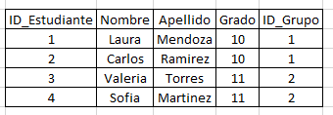

PROFESORES

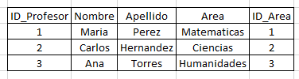

ASIGNATURAS

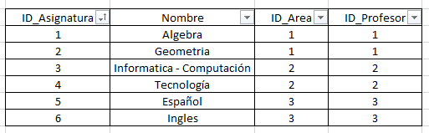

AREAS

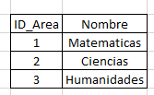

GRUPOS

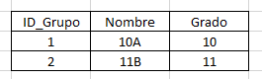

CALIFICACIONES

